VENDIM

Nr. 757, datë 12.11.2014

Për ndryshimin e përgjegjësisë së administrimit, nga Ministria e Mbrojtjes te Ministria e Kulturës, për Teatrin Kombëtar të OperËs dhe Baletit e AnsambliN Popullor, të objekteve dhe truallit funksional, me sipërfaqe të përgjithshme 11 754.2 m², pjesë e pronës nr. 109, me emërtim “SHA Riparim Artilerie”, me vendndodhje në Brar, Tiranë, dhe për një ndryshim në Vendimin nr. 515, datë 18.7.2003, të Këshillit të Ministrave, “Për miratimin e listës së inventarit të pronave të paluajtshme shtetërore, që i kalojnë në përgjegjësi administrimi Ministrisë së Mbrojtjes”, të ndryshuar

Në mbështetje të nenit 100 të Kushtetutës, të neneve 13 e 15, shkronja “c”, të ligjit nr. 8743, datë 22.2.2001, “Për pronat e paluajtshme të shtetit”, të ndryshuar, me propozimin e ministrit të Mbrojtjes, Këshilli i Ministrave

VENDOSI:

1. Ndryshimin e përgjegjësisë së admini-strimit, nga Ministria e Mbrojtjes te Ministria e Kulturës, për Teatrin Kombëtar të Operës dhe Baletit e Ansamblin Popullor, të objekteve nr. 16, 17, 18 e 21 dhe truallit funksional, me sipërfaqe të përgjithshme 11 754.2 (njëmbëdhjetë mijë e shtatëqind e pesëdhjetë e katër pikë dy) m², pjesë e pronës nr. 109, me emërtim “Sh.a. Riparim Artilerie”, me vendndodhje në Brar, Tiranë, sipas planvendosjes që i bashkëlidhet këtij vendimi dhe është pjesë përbërëse e tij, për t’u përdorur për magazinimin dhe përpunimin e dekoreve të shfaqjeve.
2. Sipërfaqja e përgjithshme prej 11 754.2 (njëmbëdhjetë mijë e shtatëqind e pesëdhjetë e katër pikë dy) m², e përcaktuar në pikën 1, të këtij vendimi, të hiqet nga lista e inventarit të pronave të paluajtshme shtetërore, që i bashkëlidhet vendimit nr. 515, datë 18.7.2003, të Këshillit të Ministrave, të ndryshuar.
3. Ministrisë së Kulturës, Teatrit Kombëtar të Operës dhe Baletit e Ansamblit Popullor u ndalohet të ndryshojnë destinacionin e sipërfaqes së pronës, të përcaktuar në pikën 1, të këtij vendimi, ta tjetërsojnë ose t’ua japin atë në përdorim të tretëve.
4. Vendimi nr. 634, datë 23.7.2010, i Këshillit të Ministrave, “Për kalimin në përdorim të Ministrisë së Turizmit, Kulturës, Rinisë dhe Sporteve, për Teatrin Kombëtar të Operës dhe Baletit e Ansamblin Popullor, të objektit nr. 19, “Godina e sinoptikës së vjetër”, pjesë e pronës nr. 109, “Ish-Uzina e Artilerisë”, në Brar, Tiranë, në administrim të Ministrisë së Mbrojtjes”, të ndryshuar me vendimin nr. 198, datë 16.3.2011, të Këshillit të Ministrave, shfuqizohet.
5. Ngarkohen ministri i Mbrojtjes, ministri i Kulturës, Agjencia e Inventarizimit dhe Transferimit të Pronave të Paluajtshme dhe kryeregjistruesi i Zyrës Qendrore të Regjistrimit të Pasurive të Paluajtshme për zbatimin e këtij vendimi.
Ky vendim hyn në fuqi pas botimit në Fletoren Zyrtare.
KRYEMINISTRI
Edi Rama

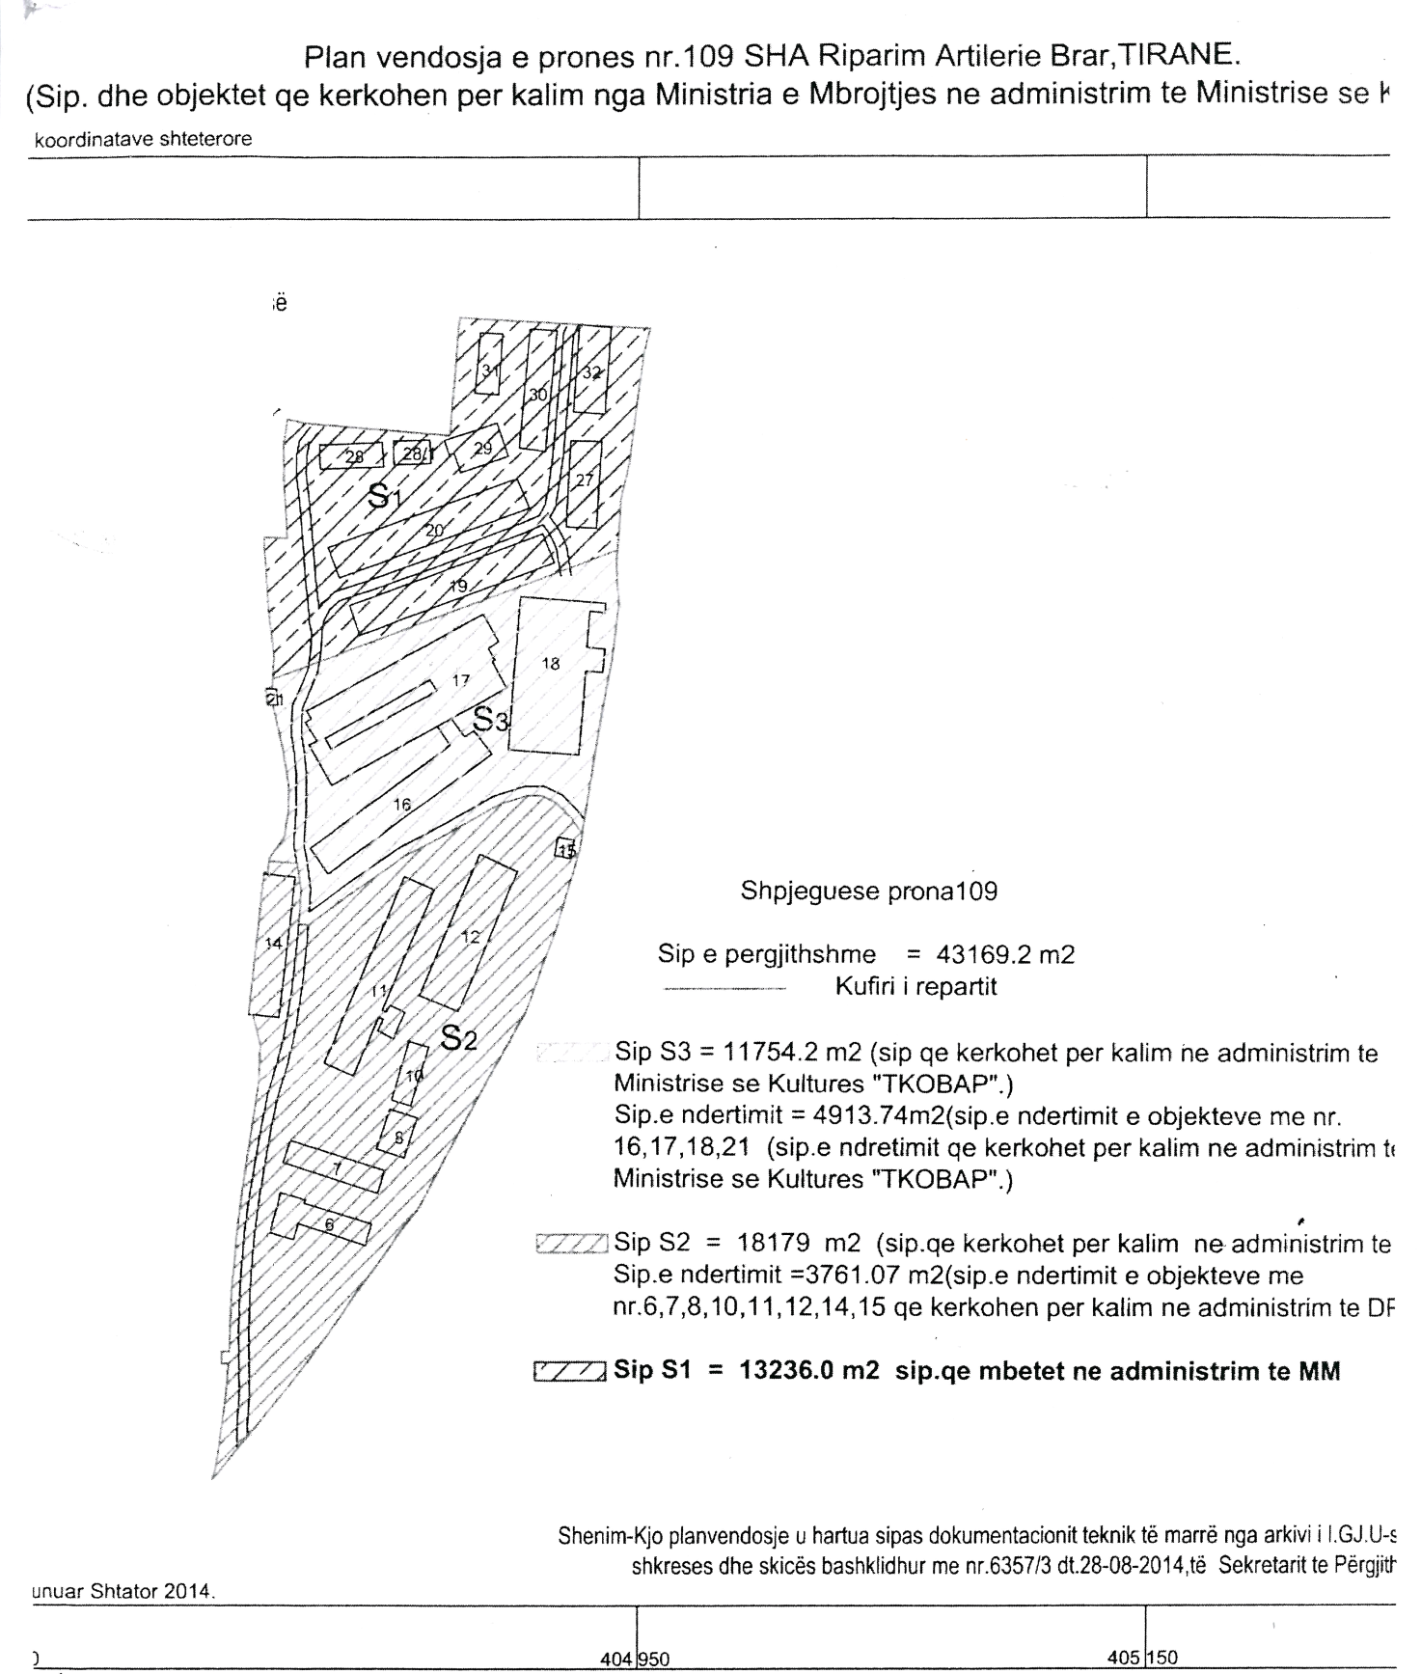 Shkalla 1:2500

